СХЕМА ГРАНИЦ РЫБОВОДНОГО УЧАСТКА
Наименование рыбоводного участка | Площадь рыбовод-ного участка, га | Площадь водного объекта, га | Географические координаты рыбоводного участка |  |  | Цель исполь- зования рыбоводного участка | Место располо- жения рыбоводногоучастка
 |  |  | № точки | С.Ш. | В.Д.
Озеро Круглое (н.п. Новомосковское) | 36,0 | 36,0 | 1  2  3 | 54°20’32”  54°20’15”  54°20’20” | 63°03’25”  63°03’26”  63°03’04” | Товарное рыбоводство | Октябрьский муниципальный район
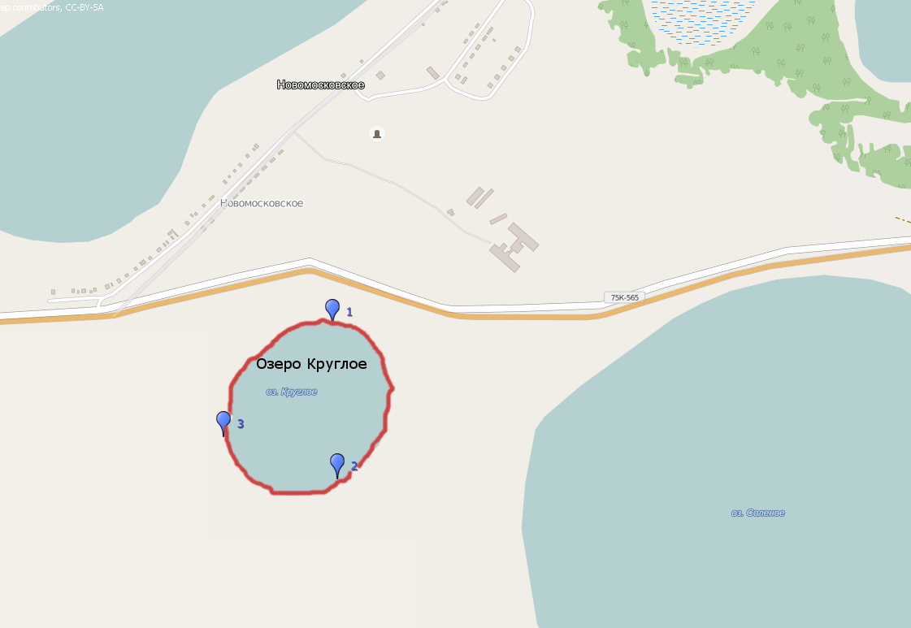
Масштаб 1:15000

Условные обозначения:
Границы рыбоводного участка;
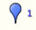 Точки границ рыбоводного участка.

